MES-0.66电流互感器,MES-0.66导轨式互感器

一、概述
mes-0.66型电流互感器(MES-30、MES-60、MES-100)为塑料外壳、全封闭、户内型产品。适用于额定频率为50HZ或60HZ，额定电压0.66KV以下的电力系统中作电流、电能测量。产品符合IEC60044-1；2003及GB1208-2006《电流互感器》标准.

二、技术参数
MES-0.66电流互感器的一次电流：30A-3000A
二次电流： 5A, 1A
标准：BS7626, IEC44-1
最大电压：0.66KV
频率：50-60Hz
额定负载：2.5VA-15VA
精度： 0.5, 1.0, 3.0
短时热电流：Ith=60×Ih
额定安全系数： FS<5

三、环境与安装
环境温度：+45
储存温度：-50+80
测试电压：4Kv 50Hz 1min
工作频率：50Hz/60Hz
额定二次电流：5A或1A
额定负载：1VA 1.5VA 2.5VA 3.75VA 5VA 7.5VA 10VA 12.5VA 15VA 20VA 30VA 45VA 60VA
精度等级0.5级用于精确的测量（如电度表）1.0级用于一般的配电盘仪器的测量，3.0级用于非精确要求的测量。
连接；二次接线的两个端子各有一个接线点，用M4或M5的螺丝紧固。
配件：端子保护盖用于电业部门进行铅封，此操作符合标准的保护作用。
安装支持:螺丝和夹持件用于汇流排的安装紧固。

四、MES-0.66电流互感器选型参数表
型号（MES-0.66系列） | 电流比(准确级可选 0.2、0.5、0.2S、0.5S) | 输出容量(VA) |  |  |  |  | 最高工作电压
型号（MES-0.66系列） | 电流比(准确级可选 0.2、0.5、0.2S、0.5S) | 0.2S | 0.2 | 0.5S | 0.5 | 1 | 最高工作电压
MES-45/14 | 10/5、50/5、75/5 | 2.5 | 2.5 | 2.5 | 10 | 15 | 660V
MES-62/WS/20/30/40 | 30/5-300/5 | 2.5 | 5 | 5 | 10 | 20 | 660V
MES-74/40/50 | 100/5、200/5、400/5、500/5、600/5 | 5 | 5 | 5 | 10 | 20 | 660V
MES-86/60 | 600/5-1000/5 | 10 | 10 | 10 | 15 | 20 | 660V
MES-104/80 | 750/5、1200/5、1500/5 | 10 | 10 | 10 | 20 | 30 | 660V
MES-140/100 | 800/5、1000/5、2000/5、3000/5 | 10 | 10 | 15 | 20 | 30 | 660V
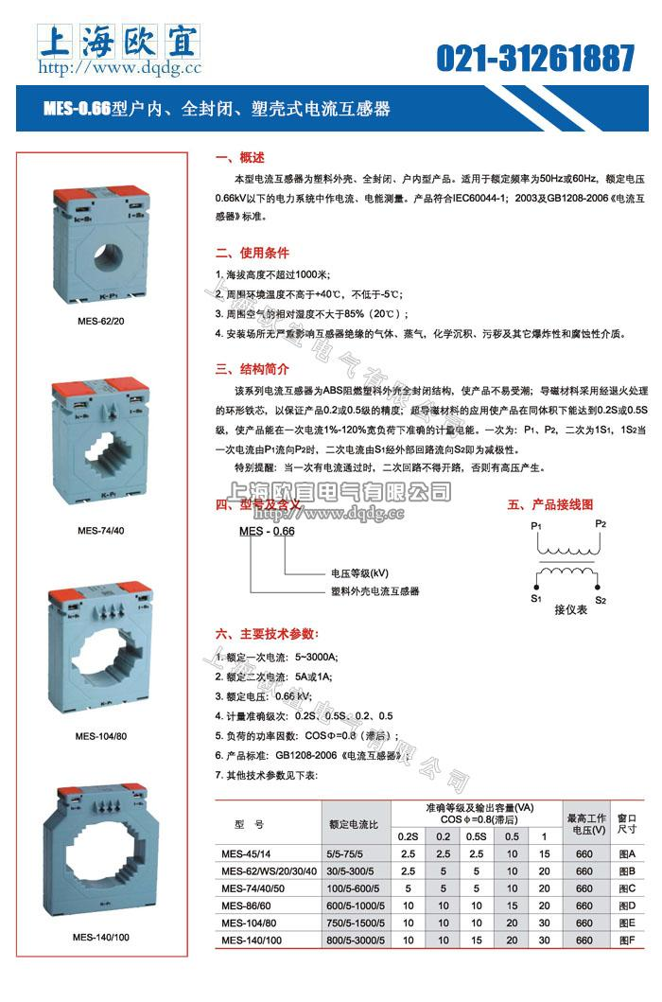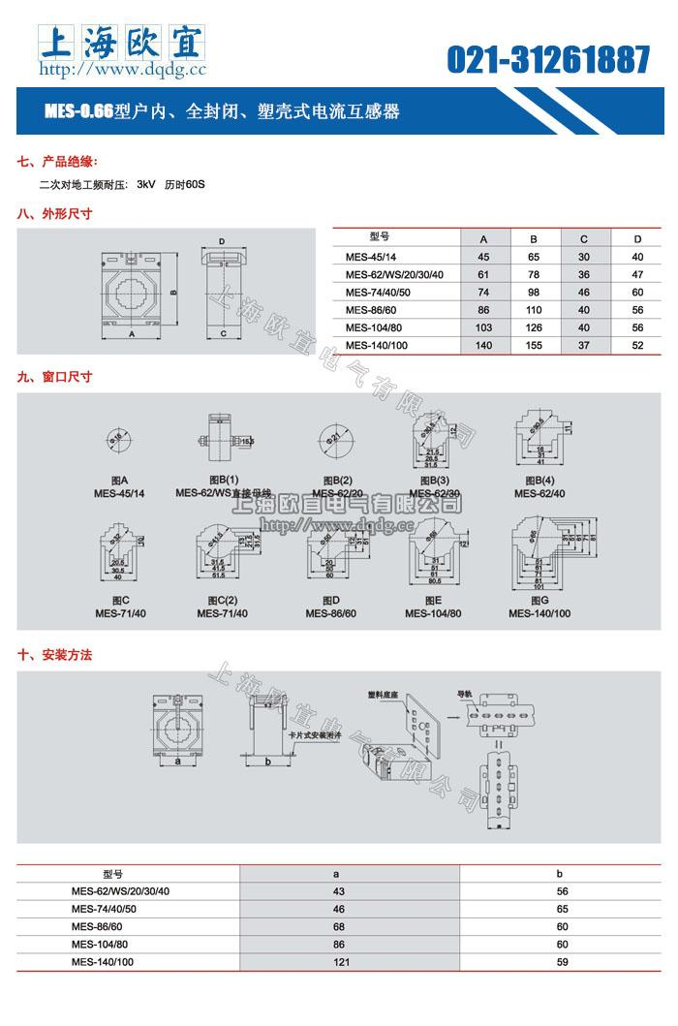

产品名称：MES-0.66电流互感器

型号：MES-0.66
声明：这里是产品的接线图、变比、参数、精度、准确级、保护级、作用原理、外形尺寸等详细参数页面。本页MES-0.66电流互感器的信息仅供参考，如有改动不另行通知。订购前请来电咨询，我们有专业人士为您选型。 另外可根据客户需求，订制非标产品。
本文地址：http://www.dqdg.cc/MES-0.66-268.html

